Ликбез: мораль
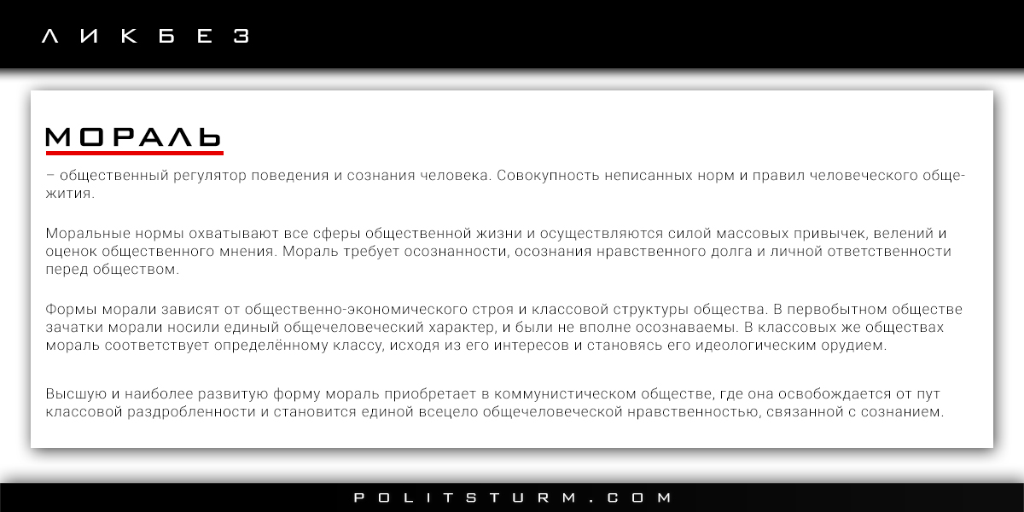

Оригинальная статья
2017-08-07
1 мин. на чтение

Мораль – общественный регулятор поведения и сознания человека. Совокупность неписанных норм и правил человеческого общежития.
Моральные нормы охватывают все сферы общественной жизни и осуществляются силой массовых привычек, велений и оценок общественного мнения. Мораль требует осознанности, осознания нравственного долга и личной ответственности перед обществом.
Формы морали зависят от общественно-экономического строя и классовой структуры общества. В первобытном обществе зачатки морали носили единый общечеловеческий характер, и были не вполне осознаваемы. В классовых же обществах мораль соответствует определённому классу, исходя из его интересов и становясь его идеологическим орудием.
Высшую и наиболее развитую форму мораль приобретает в коммунистическом обществе, где она освобождается от пут классовой раздробленности и становится единой всецело общечеловеческой нравственностью, связанной с сознанием.

Оригинальная статья

